STADTENTWICKLUNG:

Der Fluch der Eintönigkeit
Von Birgit Ochs
Lesezeit: 7 Min.
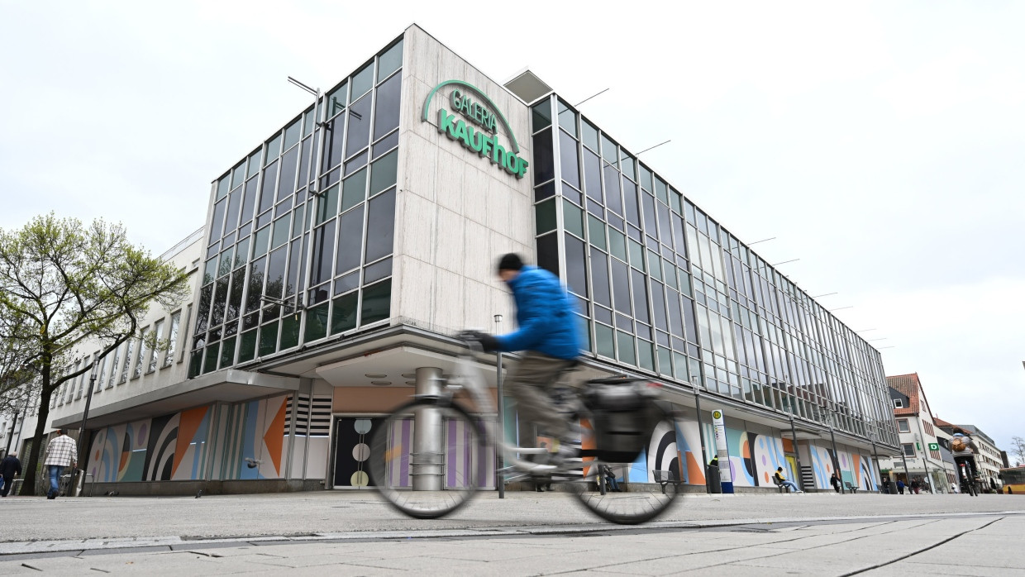
Als reine Einkaufs- und Gastromeile hat die Innenstadt ausgedient. Lässt sie sich neu erfinden?
TeilenMerkenDrucken

An dem Abend, an dem die dauerinsolvente Warenhauskette Galeria Kaufhof verkündete, sie werde sechzehn ihrer 92 Häuser schließen, war die Stimmung angespannt. Nicht nur die fast 13.000 Mitarbeiter und ihre Angehörigen fragten sich: „Wird es uns treffen?“ Bürgermeistern und Wirtschaftsdezernenten, örtlichen Einzelhändlern wie Kundinnen zwischen Kiel und Rosenheim war bang. Ganz zu schweigen von den Rentnern, für die das Treffen im Kaufhausrestaurant lieb gewonnenes Ritual ist. Was, wenn der Name ihres Warenhauses auf der Liste der ausgemusterten Filialen stand?
Die Nachricht über die bevorstehenden Schließungen ist nur eine von vielen Hiobsbotschaften aus dem Einzelhandel, die die Städte seit einigen Jahren verkraften müssen. Belege dafür, dass es mit den Stadtzentren rapide bergab zu gehen scheint, kann jeder auf Schritt und Tritt finden: leer stehende Läden, Geschäfte ohne Kunden, ungepflegte Plätze, wo nur noch die länger verweilen, die keinen anderen Ort haben. Den Augenschein stützen immer neue Studien. Die eine meldet, Innenstädte könnten die Jungen nicht mehr begeistern. Andere zeigen, Menschen jeden Alters, besonders Frauen, Mädchen und queere Personen, fühlten sich dort zunehmend unsicher. Ausgerechnet am Finanzplatz Frankfurt kam unlängst eine Umfrage zu dem Ergebnis, dass vermögende Konsumenten neuerdings die umsatzstärkste deutsche Einkaufsmeile Zeil meiden. Zu unattraktiv.
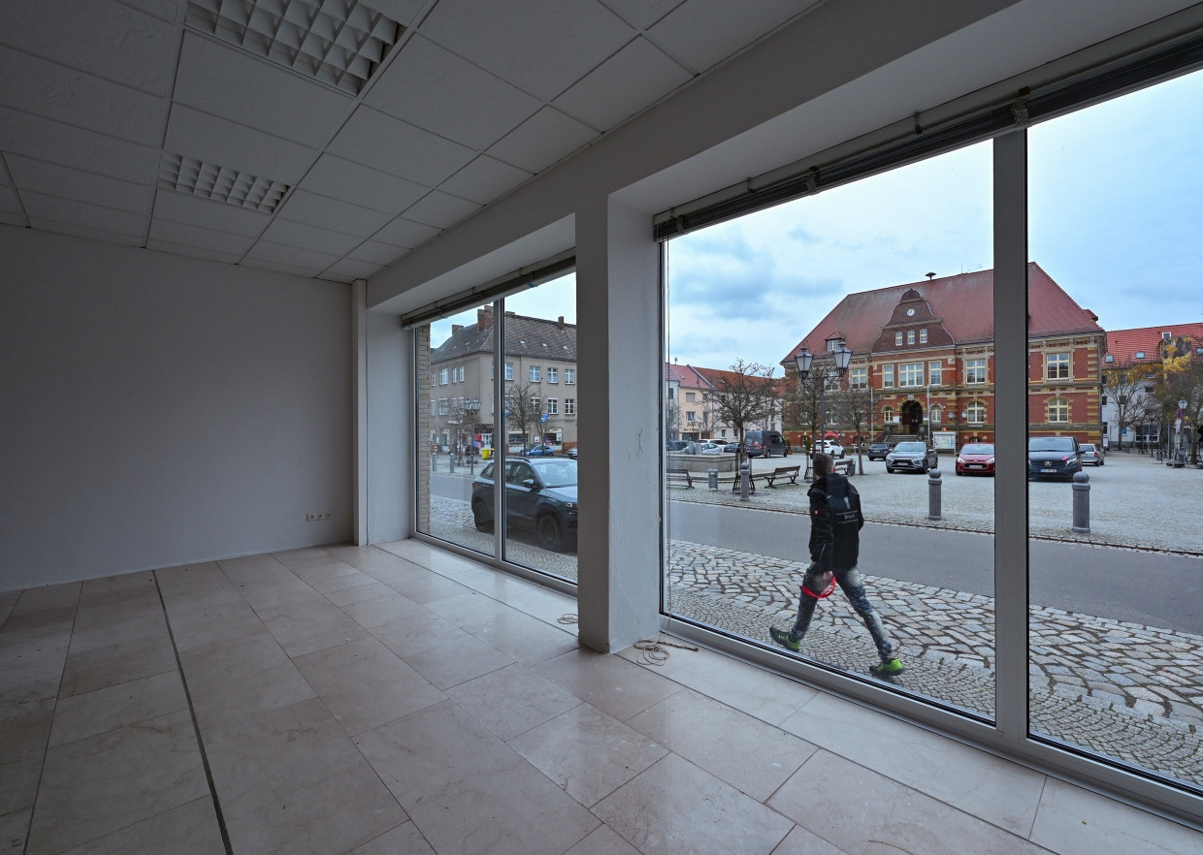Belege für den Niedergang scheint jeder auf Schritt und Tritt zu finden.dpa
Und dann ist da der Onlinehandel, dessen Anteil am Einzelhandelsumsatz unaufhaltsam steigt, während seit 2015 die Anzahl der Geschäfte laut Handelsverband Deutschland (HDE) von 372.000 auf 311.000 gesunken ist. Beschleunigt hat den Aufstieg des einen wie den Niedergang des anderen die Pandemie, als während der langen Lockdowns die Geschäfte keine Kunden empfangen durften. Weil außerdem alle Büromenschen von zu Hause aus arbeiteten, waren die Zentren wochenlang völlig verwaist.

Warnung vor Geisterstädten
Die Corona-Krise ist überstanden, die Krise der Ladengeschäfte nicht. In diesem Jahr könnten weitere 5000 dichtmachen. Verglichen damit sind die sechzehn Galeria-Standorte eine lächerlich kleine Zahl. Doch weil nach wie vor nichts so sehr das Geschäftsleben in den Innenstädten verkörpert wie das Warenhaus und Galeria in immer kürzeren Takten verkündet, Filialen zu schließen, liegt für manchen der Schluss nahe, das Ende der Stadtzentren stehe bevor. „Wenn der Einzelhandel geht, stürzen ganze Innenstädte“, warnte HDE-Präsident Alexander von Preen und sprach apokalyptisch von Geisterstädten, die entstünden, wenn Shoppinggelegenheiten in Form von H&M-Filiale, Nike-Shop und Kaufhaus verschwinden.
Das Drama rührt daher, dass sich in den Innenstädten im Laufe der vergangenen siebzig Jahre eine Monokultur aus Ladenzeilen, Gastrobetrieben und Büros entwickelt hat – und sich diese Entwicklung nur schwer zurückdrehen lässt. Die Stadtplanung der Nachkriegsmoderne hat von der Kleinteiligkeit und Multifunktionalität der mittelalterlichen Stadt so gut wie nichts übrig gelassen. Dem Ideal der autogerechten Stadt folgend, hat sie, wo immer es möglich war, die Trennung von Wohnen, Arbeiten, Freizeit und Einkaufen zementiert.

Wandel begann schon Ende des 19. Jahrhunderts
Tiefgreifend verändert hatte sich das mittelalterliche Stadtgefüge allerdings schon viel früher. Monika Grubbauer, Professorin für die Geschichte und Theorie der Stadt an der Hafencity-Universität Hamburg, spricht von einer „gewaltigen Umwälzung“, die die Menschen seit dem späten 19. Jahrhundert erlebt hätten. In jener Zeit wuchsen viele Städte weit über ihre Stadtmauern hinaus. Altstädte wichen repräsentativen Großbauten, und es entstanden immer neue Quartiere mit eigenen kleinen Zentren. In dieser Zeit habe die Auslagerung des Wohnens aus der Kernstadt seinen Ursprung, sagt Grubbauer. Hamburg zum Beispiel hat damals bereits etwa ein Drittel seiner innerstädtischen Einwohnerschaft verloren. Es war zugleich der Anfang der spekulativen Stadtentwicklung: In der mittelalterlichen Stadt waren Grund- und Bürgerrechte aneinander gekoppelt; in der rasant wachsenden Stadt löste sich dieser Zusammenhang auf. Es wurde ein lukratives Geschäft, Immobilien zu entwickeln.

Musterbeispiel für die radikale Verwandlung ist die französische Hauptstadt. Unter Regie von Stadtplaner Baron Haussmann wurde sie zu jenem Paris, das unsere Vorstellung von einer modernen Metropole bis heute prägt: selbstbewusst, pulsierend und im Aufbruch – eine Dauereinladung, sie zu erkunden. Es ist kein Zufall, dass auch der Aufstieg des Warenhauses im Paris jener Jahre begann. Es sollte eine gut ein Jahrhundert währende Erfolgsgeschichte werden, die der Kundschaft, vor allem der weiblichen, ein bis dahin völlig unbekanntes Einkaufserlebnis bescherte. Von dieser Faszination ist in der deutschen Warenhauslandschaft wenig übrig.
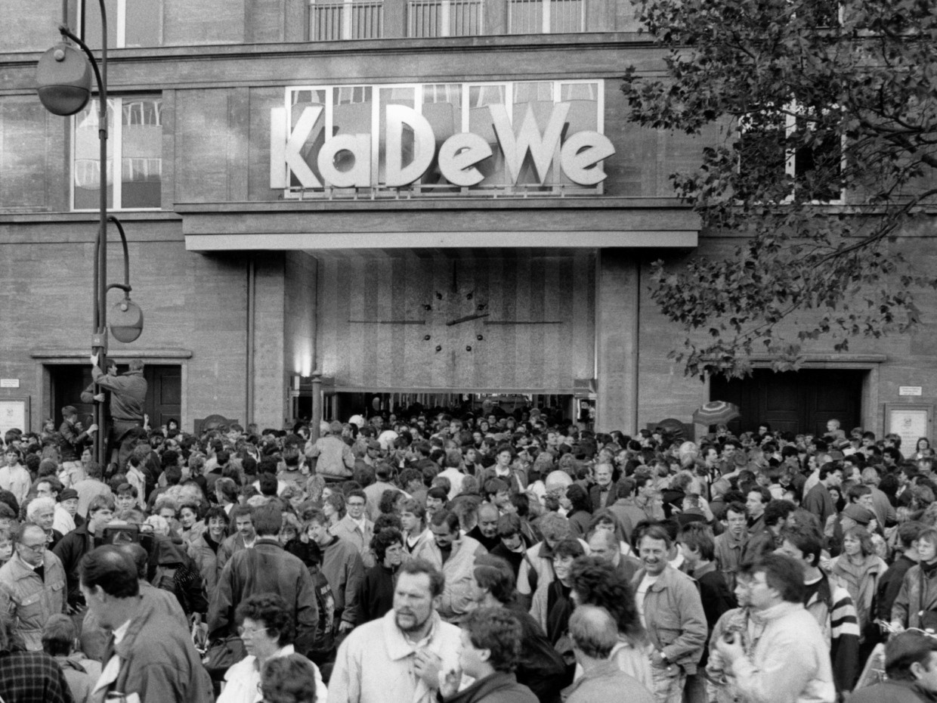Was waren das für Zeiten! Nach dem Mauerfall stürmten Ostberliner Besucher Deutschlands edelstes Kaufhaus, das KaDeWe am Kurfürstenplatz in Berlin.Picture Alliance
Fragt man die Konsumforscherin Andrea Gröppel-Klein, warum das so ist, hat das weit weniger mit dem Onlinehandel zu tun als oft behauptet. Auch an der Parksituation oder dem Konzept der Fußgängerzone an sich liegt es ihrer Einschätzung nach nicht. Die Direktorin des Instituts für Konsum- und Verhaltensforschung an der Universität des Saarlandes nennt eine ganze Reihe anderer Gründe. So weist sie zum Beispiel darauf hin, dass den Häusern einer Kette das gleiche Konzept übergestülpt, die gleiche Deko verpasst und das gleiche Sortiment für sie bestellt wurde. „Aus Konsumentensicht ein Fehler“, urteilt Gröppel-Klein. Denn je nach Standort seien oft ganz andere Dinge gefragt.

Hat der Handel sein eigenes Konzept ausgehölt?
Zum Nachteil hat sich ihrer Analyse nach auch das Shop-in-Shop-Konzept entwickelt, das vor dreißig Jahren als zukunftsweisend galt: Anstatt den Kunden eine Auswahl unterschiedlicher Hosen, BHs, Koffer, Pfannenwender und was auch immer auf einem Fleck zu präsentieren, müssen sie sich durch die Warenpaletten der einzelnen Marken – von Shop zu Shop – arbeiten. Aus Sicht von Gröppel-Klein haben die Warenhäuser dieses System vollkommen überreizt: „Für die Konsumenten ist das nicht sehr komfortabel, es strapaziert ihr Zeitbudget.“ Wer Artikel einer bestimmten Marke sucht, kann diese online mit einem Klick bestellen. Vor allem haben die Warenhäuser sich mit Shop-in-Shop vom Händler zum Vermieter gewandelt. Damit hat sich das Konzept des Kaufhauses, das Kundenwünsche nicht nur erahnt, sondern durch geschickte Inszenierung erst weckt, selbst ausgehöhlt.
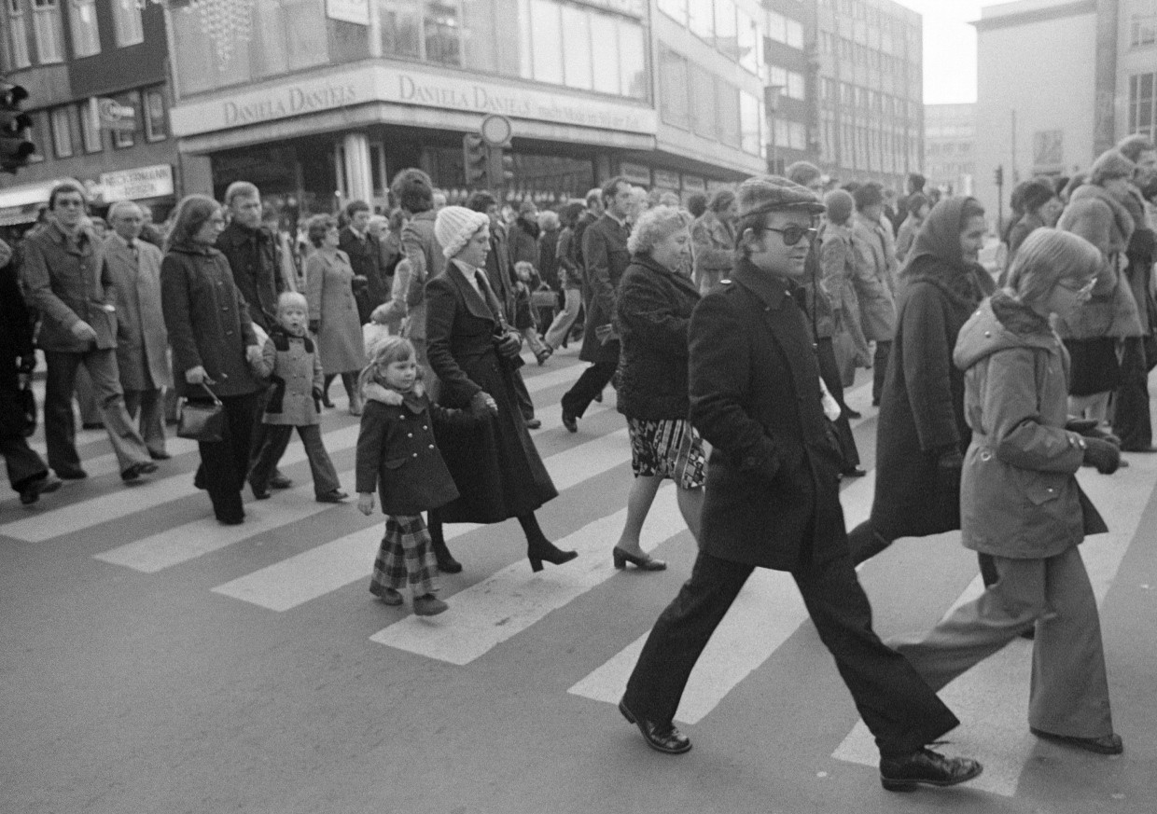Essen in den siebziger Jahren: Die Innenstadt ist der Ort, an dem ganz unterschiedliche Menschen zusammenkommen - idealerweise nicht nur zum Shoppen und Schlemmen.Picture Alliance
Auch die anfangs herbeigesehnte Präsenz der großen internationalen Konzerne und Ketten hat nicht unbedingt zur qualitätvollen Entwicklung der Städte beigetragen. Die Begeisterung ist angesichts des überall mehr oder weniger gleichen Angebots der Langeweile gewichen. Vor allem seit den Neunzigerjahren hatten die großen Ketten ihre Verkaufsfläche immer weiter ausgedehnt. Nach Angaben des Immobilienunternehmens Jones Lang Lasalle hat sich die gesamte Einzelhandelsfläche von den Achtzigerjahren bis heute auf 124,5 Millionen Quadratmeter verdoppelt – trotz des gleichzeitigen Aufstiegs des Onlinehandels. Modeketten wie Zara und Co. verlangten nach immer größeren Läden. In den goldenen Jahren kletterten die Einzelhandelsmieten unaufhaltsam nach oben. Spitzenquadratmeterpreise von mehr als 300 Euro wie teils in Berlin, Frankfurt und München können aber nur noch besonders umsatzstarke Konzerne, die auf Massenware setzen, oder Luxusanbieter zahlen. Daran hat auch der teils deutliche Rückgang der Mieten im Zuge der Pandemie nichts geändert. Für kleine, individuell geführte Läden ist schon lange kein Platz mehr. Unzählige Traditionshäuser sind dieser Entwicklung zum Opfer gefallen.

Was lässt sich aus XXL-Einkaufstempeln machen?
Immer mehr Kommunalpolitiker und Planer sehen daher die Krise der Innenstadt nicht allein als Handelskrise, sondern als Problem der Eigentumsverhältnisse. Denn bisher sind ihnen die Hände gebunden, wenn die Eigentümer ihre Immobilien im Zweifelsfall leer stehen lassen oder an Ramschläden vermieten. Seit die Strahlkraft der Geschäfte verblasst, macht sich auch die Erkenntnis breit, dass das Stadtzentrum zukünftig wieder weit mehr sein kann und muss als nur ein einziges großes Einkaufsangebot – oder eine Gastromeile. „Es muss möglich sein, dass in den Zentren sehr unterschiedliche Menschen auch jenseits des Konsums zusammenkommen“, sagt Stadtforscherin Grubbauer.
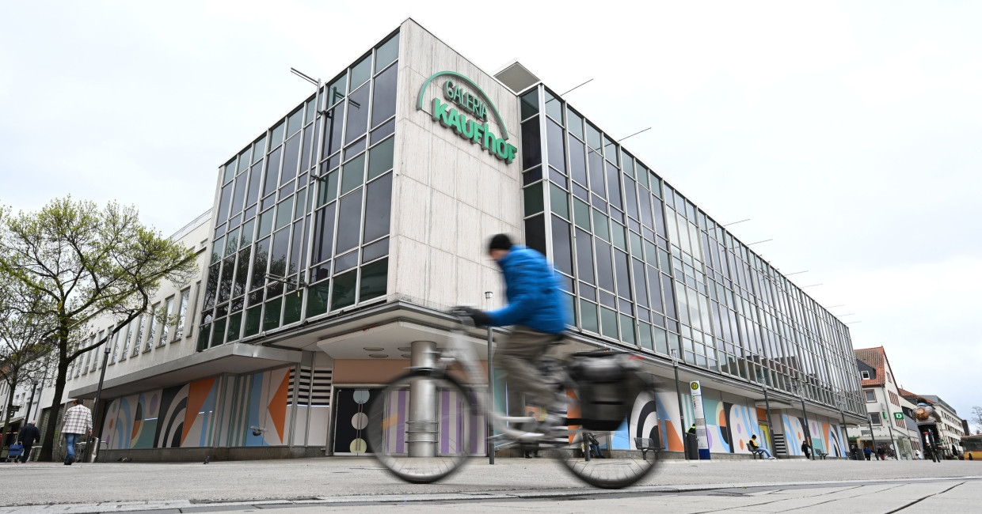Bonjour Tristesse: Die Warenhauskrise ist zum Sinnbild für den Niedergang der Innenstädte geworden.dpa
Was ließe sich alles aus den frei werdenden Warenhäusern und XXL-Einkaufstempeln machen? Wohnungen zum Beispiel. Oder eine Kombination aus Geschäften, Fitnessstudio und öffentlichen Angeboten wie Stadtbüchereien oder auch Schulen. Warum könnten nicht auch kleinere Handwerksbetriebe wieder in die City ziehen? An Ideen fehlt es nicht. An den Möglichkeiten, sie zu verwirklichen, dagegen wohl. Allein deshalb, weil Regelwerke zur Baunutzung und zum Lärmschutz ein Nebeneinander von Wohnen, Handwerk, Shoppen und Lernen so ohne Weiteres gar nicht zulassen.
Die zentrale Frage ist, wie die Städte Zugriff auf jene Flächen bekommen können, die der Handel aufgibt. Es habe sich gezeigt, dass überall dort, wo die Städte entscheidend mitbeteiligt waren, der Umbau und die Neuentwicklung verwaister Geschäftshäuser gelungen ist, sagt Bernd Düsterdiek, Dezernent für Stadtentwicklung beim Deutschen Städte- und Gemeindebund. Seiner Ansicht nach könnte die Regierung in Berlin noch einiges tun, um Städte dabei zu unterstützen, ihre Zentren wiederzubeleben. Bisher stehen ihnen über das Bundesprogramm „Zukunftsfähige Innenstädte und Zentren“ bis 2025 insgesamt 250 Millionen Euro zur Verfügung. 219 Kommunen werden mit dem Programm dabei unterstützt, Strategien und Konzepte zu entwickeln und erste Maßnahmen zu ergreifen.

Städte- und Gemeindebund fordert, dass der Bund eingreift
Dem Städte- und Gemeindebund geht das nicht weit genug. Hilfreich wäre ein grundsätzliches Vorkaufsrecht der Kommunen für alle Grundstücke im Stadtgebiet, sagt Düsterdiek. Der Bund sollte daher die angekündigte Novelle des Bundesstädtebaurechts dazu nutzen, das kommunale Vorkaufsrecht nachzuschärfen. Im Blick hat er besonders ein Instrument: das Baugebot. Mit dessen Hilfe können die Kommunen Eigentümer verpflichten, Grundstücke innerhalb einer bestimmten Frist nach den Vorgaben des Bebauungsplans zu bebauen. „Leider scheitern diese aus kommunaler Sicht sinnvollen Regelungsansätze derzeit am Veto der FDP“, sagt Düsterdiek.
MEHR ZUM THEMA
STADTPLANUNG IM WANDEL
Wenn Städte ihre Seele suchen
NEUBAUTEN IN FRANKFURT
An steinernen Fassaden sprießt das Grün
MTZ BALD MIT „FOOD GARDEN“
Die Verkaufsmaschine vor den Toren von Frankfurt
Die Städte, die mittlerweile wissen, dass sie ihr Galeria-Kaufhaus verlieren werden, müssen derweil zusehen, wie sie damit zurechtkommen. Aus Sicht von Konsumforscherin Gröppel-Klein wäre es aber ein Fehler, die Institution des Kaufhauses und die Innenstädte ganz abzuschreiben. „Das waren und sind Orte sozialer Begegnung, gerade auch für ältere Menschen, die in unserer Gesellschaft eine immer größere Konsumentengruppe darstellen“, mahnt sie. Das sollte man nicht unterschätzen.
Quelle: F.A.S.Artikelrechte erwerben

Birgit OchsVerantwortliche Redakteurin für „Wohnen“ der Frankfurter Allgemeinen Sonntagszeitung.

